Список сотрудников
Глава муниципального округа Северный | Шах Наталья Александровна
Заместитель главы администрации | Глебов Александр Сергеевич
Главный бухгалтер – начальник отдела бухгалтерского учета | Подрезова Нина Алексеевна
Заведующий сектором по организационной работе | Колганова Светлана Валерьевна
Советник по организационной работе | Терехова Светлана Владимировна

ШАХ НАТАЛЬЯ АЛЕКСАНДРОВНА
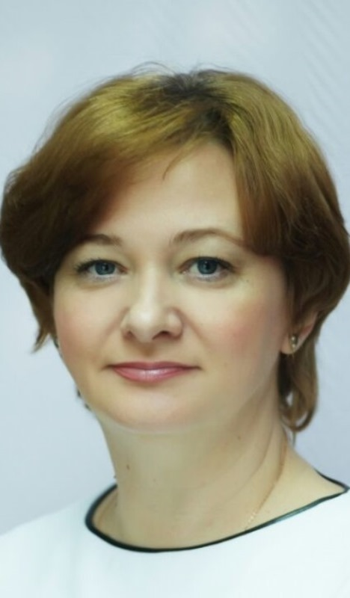 Глава муниципального округа Северный
• 1973 года рождения
• место жительства: город Москва, район Северный
• образование: высшее, Российский государственный гуманитарный университет, специальность «Историко – архивоведение; курс профессиональной переподготовки в Институте дополнительного образования работников социальной сферы Департамента труда и социальной защиты населения города Москвы, специальность «Государственное и муниципальное управление в социальной сфере»
• место работы: муниципальный округ Северный, глава
• депутат Совета депутатов муниципального округа Северный 2012-2017 г.г., глава муниципального округа Северный 2017-2022 г.г.
• избирательный округ № 2
• выдвинута Московским городским отделением политической партией «ЕДИНАЯ РОССИЯ»
• член политической партии «ЕДИНАЯ РОССИЯ»
• награждена медалью «За заслуги в проведении Всероссийской переписи населения 2010 года», памятным значком «25 лет Северо-Восточному административному округу города Москвы», памятным знаком «30 лет Северо-Восточному административному округу города Москвы» Благодарностью Председателя Московской городской Думы А.В.Шапошникова
• замужем, двое детей

ДРУЖИНИН ВЛАДИМИР ПЕТРОВИЧ
• 1963 года рождения
• место жительства: город Москва, район Северный
• образование высшее, Академия физического воспитания и спорта; магистратура Московского городского педагогического университета, направление «Психолого-педагогическое образование»; курс профессиональной переподготовки в Московском педагогическом государственном университете по программе «Теория и практика управления образованием»; курс профессиональной переподготовки в Московском городском университете управления Правительства Москвы по программе «Управление закупками для обеспечения государственных, муниципальных и корпоративных нужд»
• место работы: Государственное бюджетное общеобразовательное учреждение города Москвы «Школа № 709 имени дважды Героя Социалистического труда В.И. Долгих», директор
• кандидат педагогических наук
• депутат муниципального Собрания внутригородского муниципального образования Северное в городе Москве созывов 2004 -2008 г.г., 2008-2012 г.г.; депутат Совета депутатов муниципального округа Северный 2012-2017 г.г., 2017-2022 г.г.
• избирательный округ № 2
• выдвинут Московским городским отделением политической партией «ЕДИНАЯ РОССИЯ»
• член политической партии «ЕДИНАЯ РОССИЯ»
• награжден нагрудным знаком «Почетный работник общего образования Российской Федерации», медалями: «За укрепление боевого содружества», «В память 1000-летия Казани», «80 лет ОСОАВИАХИМ, ДОСААФ, РОСТО», «Патриот России»
• женат, две дочери

ИСАЕВ-РУСТАЕВ ИВАН ПЕТРОВИЧ
• 2000 года рождения
• место жительства: город Москва, район Северный
• образование среднее профессиональное, Колледж сферы услуг № 32
• место работы: Московское городское региональное отделение Всероссийской политической партии «ЕДИНАЯ РОССИЯ» Северо-Восточного административного округа города Москвы МО Северный, исполнительный секретарь
• член Молодёжного Экспертного Совета при Уполномоченном по правам человека в городе Москве
• заместитель председателя общественных советников главы управы района Северный
• избирательный округ № 2
• выдвинут Московским городским отделением политической партии «ЕДИНАЯ РОССИЯ»
• член политической партии «ЕДИНАЯ РОССИЯ»
• не женат

КАТКОВА СВЕТЛАНА НИКОЛАЕВНА
• 1970 года рождения
• место жительства: город Москва, район Северный
• образование высшее, Московский государственный университет технологий и управления, специальность «Технологический менеджмент»; Московский государственный психолого-педагогический университет, специальность «Клиническая, юридическая психология»
• место работы: Товарищество собственников жилья «Челобитьево-1», председатель правления
• Региональная общественная организация семей имеющих детей инвалидов «Доброе сердце», сопредседатель
• депутат Совета депутатов муниципального округа Северный 2017-2022 г.г.
• избирательный округ № 1
• выдвинута Московским городским отделением политической партией «ЕДИНАЯ РОССИЯ»
• член политической партии «ЕДИНАЯ РОССИЯ»
• замужем, дочь

ЛЕНЬШИНА СВЕТЛАНА ИВАНОВНА
• 1967 года рождения
• место жительства: город Москва, район Северный
• образование высшее, Хабаровский государственный медицинский институт
• место работы: Государственное бюджетное учреждение здравоохранения города Москвы «Диагностический центр № 5 Департамента здравоохранения города Москвы», врач ультразвуковой диагностики
• депутат Совета депутатов муниципального округа Северный 2012 — 2017 г.г., 2017-2022 г.г., с 2015 г. заместитель Председателя Совета депутатов муниципального округа Северный
• избирательный округ № 1
• выдвинута Московским городским отделением политической партией «ЕДИНАЯ РОССИЯ»
• член политической партии «ЕДИНАЯ РОССИЯ»
• награждена памятным знаком «30 лет Северо-Восточному административному округу города Москвы»
• замужем, две дочери

МАКСИМОВА ЕЛЕНА СЕРГЕЕВНА
• 1963 года рождения
• место жительства: город Москва, Бабушкинский район
• образование высшее, Новгородский государственный педагогический институт, специальность «Учитель русского языка и литературы», курс профессиональной переподготовки в Региональном институте бизнеса и управления города Рязани по программе «Менеджер в образовании»
• место работы: Государственное бюджетное общеобразовательное учреждение города Москвы «Школа № 2044 имени Героя Советского Союза А.М. Серебрякова», директор
• победитель Московского городского конкурса «Учитель года — 2000»
• избирательный округ № 1
• выдвинута Московским городским отделением политической партией «ЕДИНАЯ РОССИЯ»
• член политической партии «ЕДИНАЯ РОССИЯ»
• награждена почетными знаками: «За воспитание патриотов Отечества», «Почетный работник общего образования Российской Федерации», Почетной грамотой Министерства образования и науки Российской Федерации, медалями «80 лет ОСОАВИАХИМ, ДОСААФ, РОСТО», «Патриот России», Благодарностями Правительства Москвы, Префектуры СВАО города Москвы
• замужем, две дочери

СЕЛЕДЦОВА ЛАРИСА НИКОЛАЕВНА
• 1976 года рождения
• место жительства: город Москва, район Северный
• образование высшее, Дальневосточный государственный университет путей сообщения, специальность «Экономист»,
• место работы: Государственное бюджетное профессиональное образовательное учреждение города Москвы «Политехнический колледж имени П.А. Овчинникова», специалист по связям с общественностью,
• Председатель общественных советников главы управы района Северный,
• избирательный округ № 2
• выдвинута Московским городским отделением политической партией «ЕДИНАЯ РОССИЯ»
• член политической партии «ЕДИНАЯ РОССИЯ»
• замужем, трое детей

СТАРОСТИН АНАТОЛИЙ ВАСИЛЬЕВИЧ
• 1960 года рождения
• место жительства: город Москва, район Северный
• образование высшее, Таджикский институт физической культуры им. М.И. Калинина, специальность «Преподаватель физического воспитания»; курс профессиональной переподготовки в Институте повышения квалификации госслужащих Российской академии государственной службы при Президенте Российской Федерации, специальность «Государственное и муниципальное управление»
• место работы: Государственное бюджетное учреждение дополнительного образования города Москвы спортивная школа олимпийского резерва «Московская академия современного пятиборья», директор
• Заслуженный мастер спорта СССР, 2-кратный олимпийский чемпион, многократный чемпион мира и Европы
• полковник запаса
• депутат Совета депутатов муниципального округа Северный 2017-2022 г.г.
• избирательный округ № 1
• выдвинут Московским городским отделением политической партией «ЕДИНАЯ РОССИЯ»
• член политической партии «ЕДИНАЯ РОССИЯ»
• награжден орденом «Дружбы народов», медалью «За трудовую доблесть», нагрудным знаком «Заслуженный работник физической культуры», грамотами Президента Российской Федерации; лауреат премии города Москвы в области физической культуры и спорта
• два сына, три дочери

СТЕПАНОВ ГЕОРГИЙ АНДРЕЕВИЧ
• 1982 года рождения
• место жительства: город Москва, район Северный
• образование высшее, Государственное образовательное учреждение высшего профессионального образования «Российский государственный медицинский университет Федерального агентства по здравоохранению и социальному развитию», специальность «Педиатрия»
• место работы: Государственное бюджетное учреждение здравоохранения города Москвы «Детская городская поликлиника № 125 Департамента здравоохранения города Москвы», заведующий филиалом – врач-педиатр
• финалист Московского городского конкурса «ЛИДЕРМЕД»
• избирательный округ № 2
• выдвинут Московским городским отделением политической партией «ЕДИНАЯ РОССИЯ»
• сторонник политической партии «ЕДИНАЯ РОССИЯ»
• награжден Почётными грамотами и благодарностями Департамента здравоохранения города Москвы
• женат, сын

ЧЕРНОГЛАЗОВ ВСЕВОЛОД ВИКТОРОВИЧ
• 1969 года рождения
• место жительства: город Москва, район Восточное Дегунино
• образование высшее, Московский
государственный открытый университет; курс профессиональной переподготовки, Московский государственный университет управления Правительства Москвы, специальность «Правовое регулирование деятельности государственных учреждений города Москвы»; Московский педагогический государственный университет, специальность «Психолого-педагогическое образование»
• место работы: Государственное бюджетное учреждение культуры города Москвы «Объединение культурных центров Северо-Восточного административного округа «Культурный центр Северный», руководитель
• депутат Совета депутатов муниципального округа Северный 2017-2022 г.г.
• избирательный округ № 1
• выдвинут Московским городским отделением политической партией «ЕДИНАЯ РОССИЯ»
• сторонник политической партии «ЕДИНАЯ РОССИЯ»
• двое детей
